Es geht auch nachhaltig: bei Frühlingsblühern auf heimische Produktion achten

(GMH/FGJ) Immer mehr Menschen achten auf Nachhaltigkeit und Regionalität. Das gilt längst nicht mehr nur für Lebensmittel. Auch beim Kauf von Frühlingsblühern spielen Klimaschutz und ökologischer Fußabdruck eine immer größere Rolle. Wer zu Blumen aus heimischer Produktion greift, bekommt beste Qualität ohne langen Transport. Zudem stehen Pflanzen aus deutschem Anbau für bewährte Sorten und lange Blühfreude.
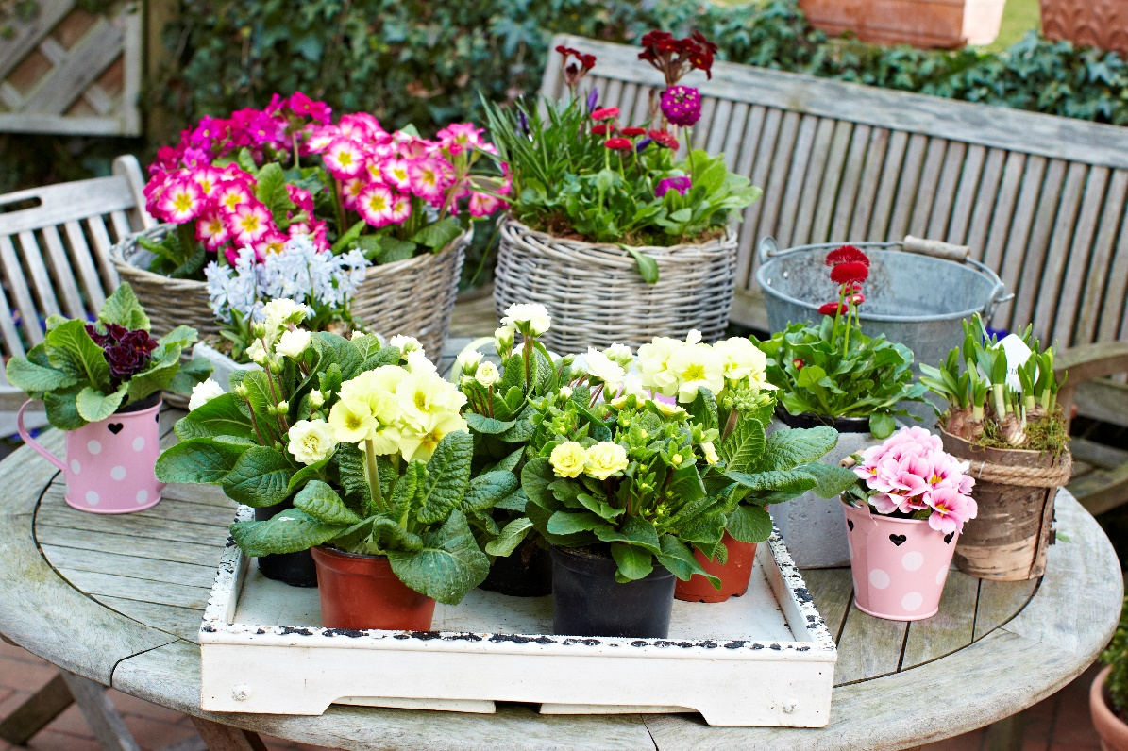
Bildnachweis: GMH/FGJ
Bildunterschrift: Bunte Frühlingsblüten heben die Stimmung. Wer Wert auf Nachhaltigkeit legt, sollte sie in einer Gärtnerei mit eigener Pflanzenaufzucht kaufen.

Bilddaten in höherer Auflösung unter:
https://www.gruenes-medienhaus.de/download/2023/02/GMH_2023_07_01.jpg

Nur gesunde Pflanzen kaufen
Erste Anlaufstelle für schöne Frühlingsblüher sind die Gärtnereien. Hier werden hochwertige Jungpflanzen, zu wunderschön blühenden Frühlingsboten, unter Glas großgezogen. Das schont nicht nur Klima und Umwelt. Kurze Wege und deutsche Qualitätsansprüche sorgen auch dafür, dass vitale Pflanzen in höchster Güte verkauft werden. Also Frühlingsblüher mit gut entwickelten Wurzeln, gesundem Blattwerk und möglichst vielen Knospen. Das bietet beste Voraussetzungen für eine lange Blütezeit von Primeln, Ranunkeln, Gänseblümchen, Hornveilchen und vielen anderen Frühlingsschönheiten.

Ein kühler Platz mit Sonne
Voraussetzung dafür ist die gute Weiterpflege nach dem Kauf. Ideal ist ein sonniger bis halbschattiger Standort im Freien. Zwar sind Frühlingsblüher auch als Zimmerschmuck schön anzusehen, doch warme Heizungsluft verkürzt die Lebenszeit. Ein kühler Platz draußen auf Fensterbank, Balkon oder Terrasse bietet beste Bedingungen. Hier sorgt eine bunte Mischung an Blüten für Farbe und gute Laune. Beim Bepflanzen von Körben, Schalen und Kästen sollte auf hochwertiges Substrat aus dem Fachhandel geachtet werden. Dies ist in der Regel vorgedüngt und versorgt die Pflanzen sechs Wochen lang mit allen nötigen Nährstoffen. Die Bepflanzung sollte so erfolgen, dass überschüssiges Wasser ablaufen kann.

Futterstellen für Insekten
Für eine besonders nachhaltige Auswahl eignen sich Frühlingsblüher, die Insekten mit Pollen und Nektar bieten. In Gärtnereien gibt es fachkundige Beratung, welche Arten und Sorten als Bienenfutter taugen. Viele der Pflanzen sind zudem mehrjährig. Das bedeutet, sie können am Ende der Saison in den Garten gepflanzt werden, wo sie im kommenden Jahr wieder austreiben und blühen. So wird der Pflanzeneinkauf besonders nachhaltig.

[Kastenelement]
============
Frühlingsblüher leicht feucht halten
Auch wenn es noch kalt ist: Frühlingsblüher müssen regelmäßig gegossen werden, damit sie lange Freude bereiten. Ideal ist, wenn die Erde immer leicht feucht gehalten wird. Staunässe sollte dabei aber unbedingt vermieden werden, da sie den Pflanzen schadet. Wichtig ist deshalb ein Wasserablauf im Gefäß. Zusätzlich empfiehlt sich eine Drainageschicht aus Steinen, Tonscherben oder Blähton als unterste Schicht. Sie sorgt dafür, dass überschüssiges Gießwasser nicht im Topf stehen bleibt.

